Exercice 1 – Une première page

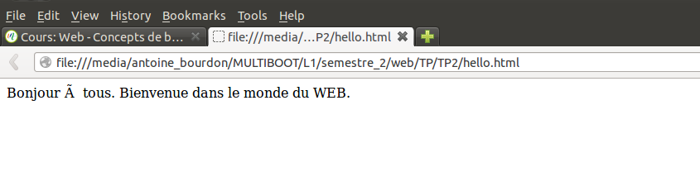
1.

On peut constater que les accents ne s'affiche pas et la mise en page est différente de celle ecrite avant. Pour afficher les accents nous mettons
dans les balises head.

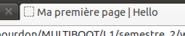
2.

3.
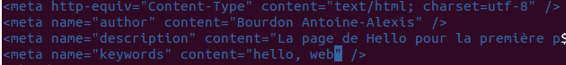

4.
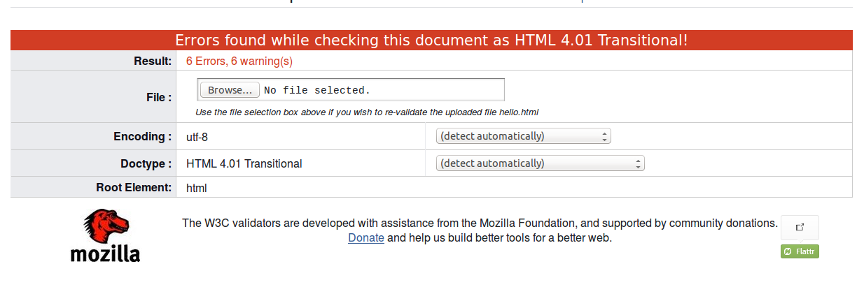
Exercice 2.

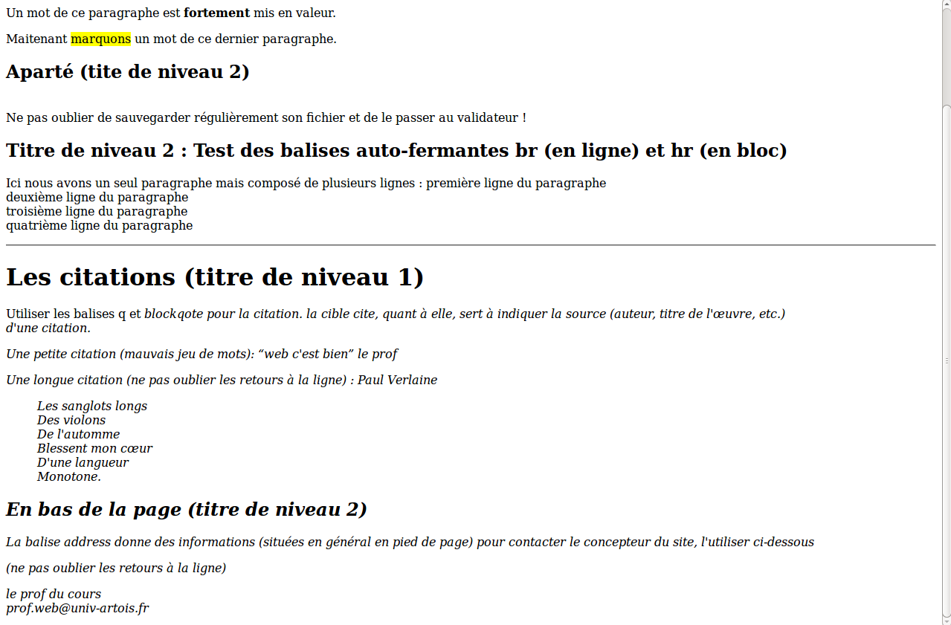
Exercuce

